软件工程课程报告

互感器二次压降检测仪检定系统

目录

第1章 背景与意义 1

1.1 背景 1

1.2 意义 1

第2章 结构化需求分析模型 1

2.1 实体关系图（E-R图） 2

2.2 数据流图（DFD图） 2

2.3 状态转换图（STD图） 3

第3章 软件模块结构图 4

第4章 面向对象的视图 4

4.1 用例图 5

4.2 活动图 5

4.3 类视图 6

第5章 系统体系结构图 7

第6章 UI界面设计 8

第7章 文件上传服务测试用例与测试分析报告 14

7.1 测试用例 14

7.1.1 功能测试 14

7.1.2 文件大小测试 15

7.1.3 性能测试 15

7.1.4 界面测试 15

7.1.5 其他测试 15

7.2 测试分析报告 16

7.2.1 概述 16

7.2.2 项目背景 16

7.2.3 编写目的 16

7.2.4 测试环境 16

7.2.5 测试概要 17

7.2.6 测试结果 17

7.2.7 意见建议 20

# 

# 第1章 背景与意义

## 1.1 背景

目前对于互感器误差测试时，二次压降检测仪器操作比较生硬，不够人性化，且数据分析等功能不够全面。为了更方便地操作二次压降检测仪器以及互感器，准确分析压降数据，互感器二次压降检测仪检定系统诞生。

## 1.2 意义

电压互感器二次压降是影响电能计量准确性的重要因素之一，正确测量电压互感器二次压降是保证电能计量准确、计费合理的重要手段。电能计量装置存在的误差为电能计量综合误差，是由电能表的误差、电压互感器的合成误差、电流互感器的合成误差和电压互感器二次导线压降引起的计量误差所组成。一套实用便捷的互感器二次压降检测仪检定系统，可以更直观地看到检测数据，更高效地分析监测数据，更人性化地地进行二次压降检测。

# 第2章 结构化需求分析模型

　结构化分析是指是面向数据流进行需求分析的方法，旨在减少分析活动中的错误，建立满足用户需求的系统逻辑模型。结构化分析的要点是：根据软件内部数据传递、变换的关系，采用自顶向下，逐层分解的方法，经过一系列分解和抽象，建立系统的逻辑模型。结构化体现在将软件系统抽象为一系列的逻辑加工单元，各单元之间以数据流发生关联。

## 2.1 实体关系图（E-R图）

实体关系图用来描述信息需求和／或要存储在数据库中的信息的类型。在二次压降检测仪检定系统中，实体主要有电脑、相机、互感器和二次压降检测仪器，对应的属性有主机参数、从机参数、压降参数、负荷测量等，实体之间的关系有RS232接口连接、图像变化的捕捉和反馈等。

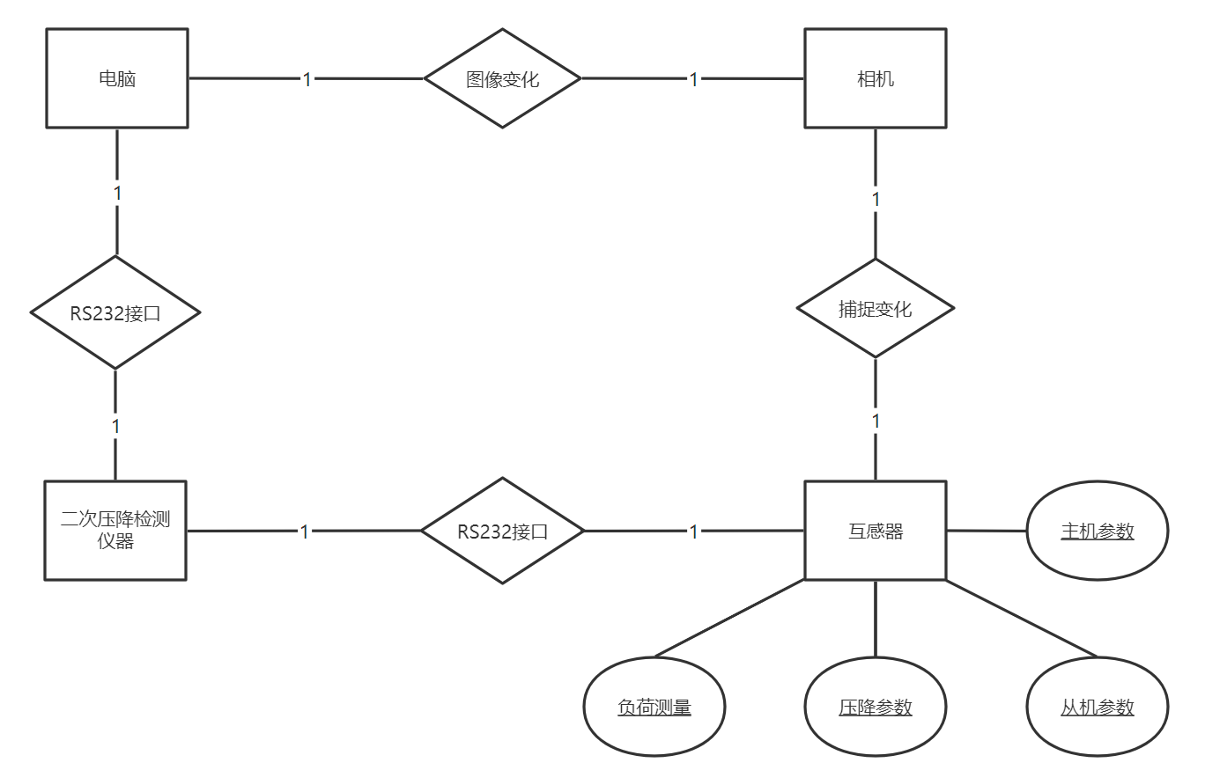

图2-1 E-R图

## 2.2 数据流图（DFD图）

数据流图从数据传递和加工角度，以图形方式来表达系统的逻辑功能、数据在系统内部的逻辑流向和逻辑变换过程，是结构化系统分析方法的主要表达工具及用于表示软件模型的一种图示方法。在二次压降检测仪检定系统中，外部实体主要有电脑、相机、互感器和二次压降检测仪器，数据流有从电脑流向二次压降检测仪器的检测指令、从检测器屏幕流向相机的图像，数据加工有压降检测、数据处理和图像传输等，并将测量数据进行存储。

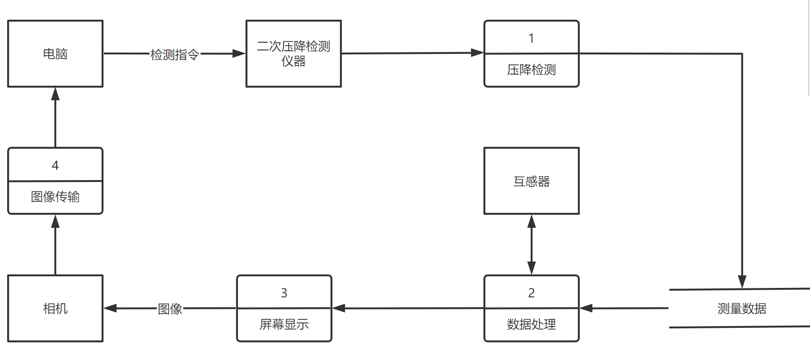

图2-2 数据流图

## 2.3 状态转换图（STD图）

状态转换图通过描述系统的状态和引起系统状态转换的事件，来表示系统的行为，指出作为特定事件的结果将执行哪些动作。在二次压降检测仪检定系统中，有一个初态和一个终态，系统状态转换包括检测仪工作、互感器工作、相机工作、电脑工作等过程。

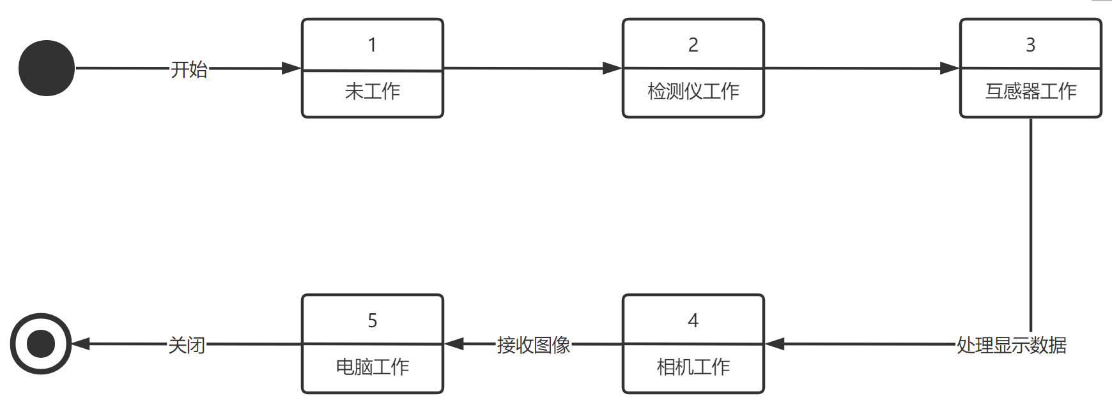

图2-3 状态转换图

# 第3章 软件模块结构图

模块结构图是用于描述系统模块结构的图形工具，不仅描述了系统的子系统结构与分层的模块结构，还清楚地表示了每个模块的功能。二次压降检测仪检定系统划分为系统控制模块、参数设置模块、数据采集模块、数据处理模块和数据管理模块等五个模块。其中系统控制模块的功能为控制系统的启动与关闭，参数设置模块的功能为设置压降参数和负荷参数，数据采集模块的功能为采集主机参数、从机参数、压降参数、负荷参数等，数据处理模块的功能为压降自校和谐波分析，数据管理模块的功能为数据上传、存储和删除等。

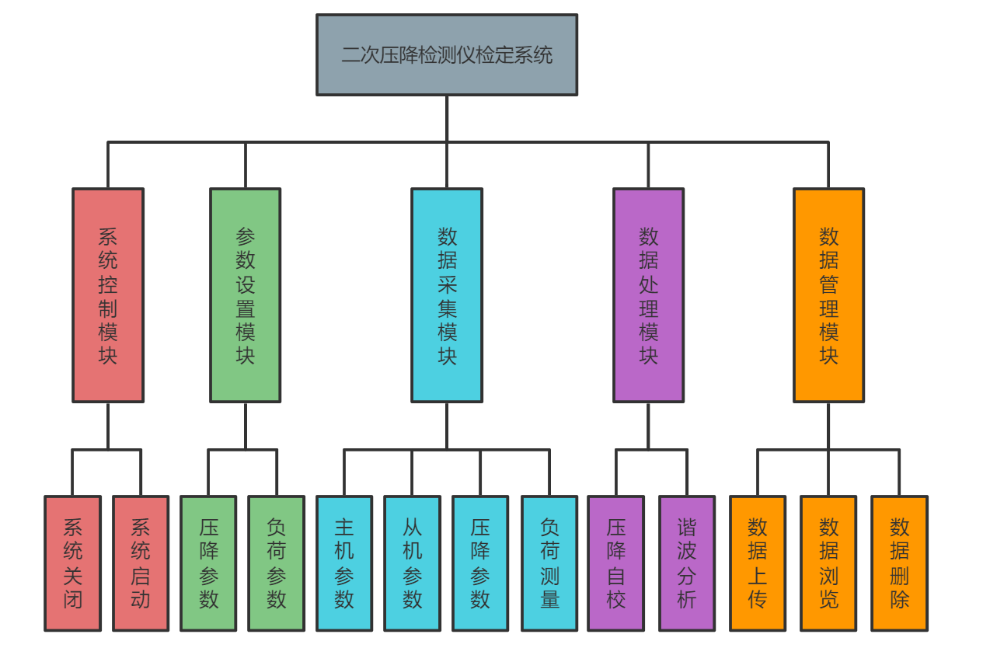

图3-1 模块结构图

# 第4章 面向对象的视图

## 4.1 用例图

用例图是用户与系统交互的最简表示形式，展现了用户和与他相关的[用例](https://zh.wikipedia.org/wiki/%E7%94%A8%E4%BE%8B)之间的关系。通过用例图，人们可以获知系统不同种类的用户和用例。在二次压降检测仪检定系统中，用户分为手机用户和电脑用户，关系有泛化关系、关联关系和包含关系，用例有注册、登录和退出，登录后包含系统功能和检测功能，系统功能又包含文件服务、查找设备、系统设置和区域切换等，检测功能又包含PT压降、PT负荷、压降自校、CT负荷、谐波分析和数据中心等。

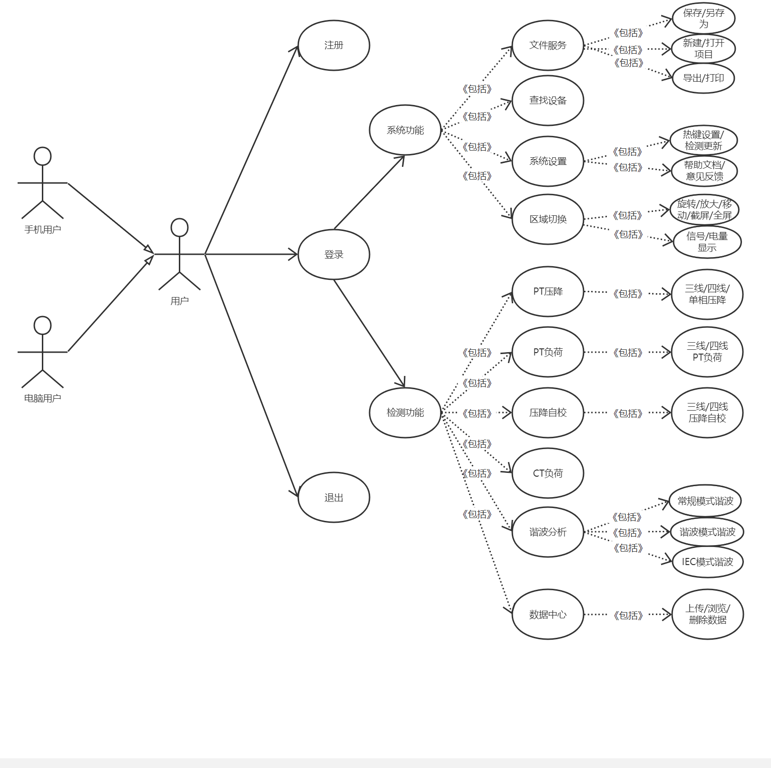

图4-1 用例图

## 4.2 活动图

活动图是UML用于对系统的动态行为建模的另一种常用工具,它描述活动的顺序，展现从一个活动到另一个活动的控制流,活动图在本质上是一种流程图；活动图着重表现从一个活动到另一个活动的控制流。在二次压降检测仪检定系统中，主要活动顺序为从注册登录、到功能测试与数据存储、再到退出系统三大阶段。

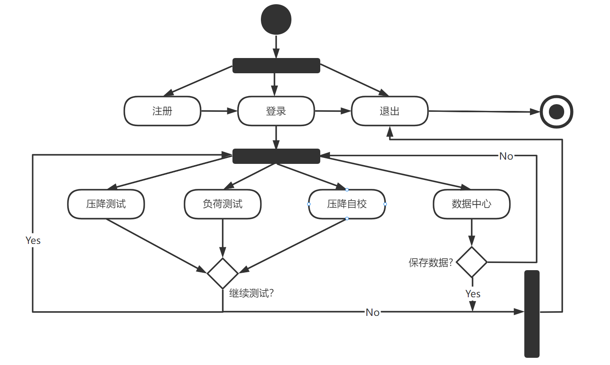

图4-2 活动图

## 4.3 类视图

根据用例图抽象成类，描述类的内部结构和类与类之间的关系，是一种静态结构图。在二次压降检测仪检定系统中，主类有登录类、系统功能类和检测功能类。登录类的属性有账号、密码，操作有注册、登录和退出；系统功能类的属性有信号、电量，操作有查找设备和全屏，子类有文件服务类、系统设置类和区域切换类，文件服务类的操作有新建项目、打开项目、保存、另存为、导出和打印，系统设置类的属性有帮助文档、用户协议，操作有意见反馈、热键设置、文件管理和检测更新，区域切换类的操作有切换、放大、旋转、移动、截屏、全屏等；检测功能类的操作有参量测试，子类有PT压降、PT负荷、压降自校、CT负荷、谐波分析和数据中心，PT压降的属性有压降参数，操作有三线压降、四线压降、单相压降，PT负荷的属性有负荷参数，操作有三线负荷、四线负荷，压降自校的属性有自校误差，操作有三线自校、四线自校，CT负荷的属性有测试日期、二次电流，操作有开始测试，谐波分析的操作有常规模式分析、谐波模式分析、IEC模式分析，数据中心的操作有上传数据、浏览数据和删除数据等。

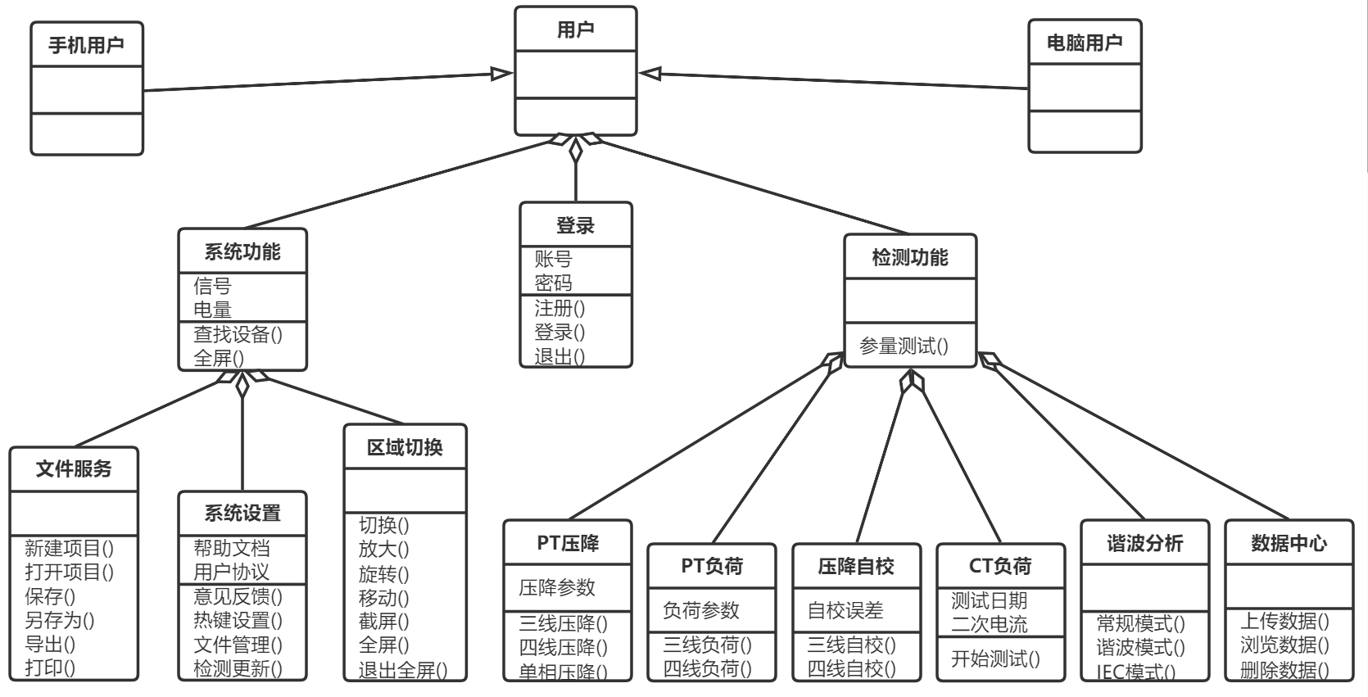

图4-3 类视图

# 第5章 系统体系结构图

在二次压降检测仪检定系统中，使用了三层C/S体系结构，与传统C/S体系结构相比，增加了应用服务层。三层C/S结构将应用功能分成表示层、功能层和数据层三个部分，对这三层进行明确划分，并在逻辑上独立出来。将功能层从客户机中抽离出来后，与二层C/S结构相比，具有灵活的硬件系统、程序的可维护性要好得多、利于变更和维护应用技术规范且能够进行严密的安全管理，但也增大了通信强度。表示层是应用的用户接口部分,它担负着用户与应用间的对话功能。它用于检查用户从键盘等输入的数据，直观显示应用输出的数据。功能层相当于应用的本体,它是将具体的业务处理逻辑编入程序中。数据层负责管理对数据库数据的读写，能迅速执行大量数据的更新和检索。

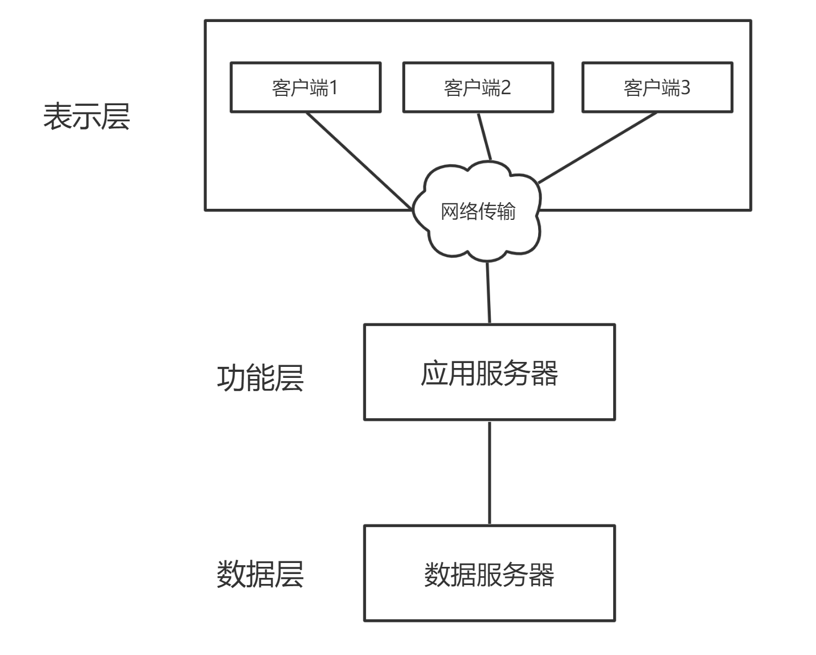

图5-1 系统体系结构图

# 第6章 UI界面设计

二次压降检测仪检定系统的UI界面设计以简洁实用为主。整个界面以灰蓝色为基调，对眼睛刺激较小，界面清晰耐看不花哨。交互功能主要集中在界面右半部，系统功能与检测功能分别进行集成，功能丰富且上手简单，也有详细的文档教程可供参考。

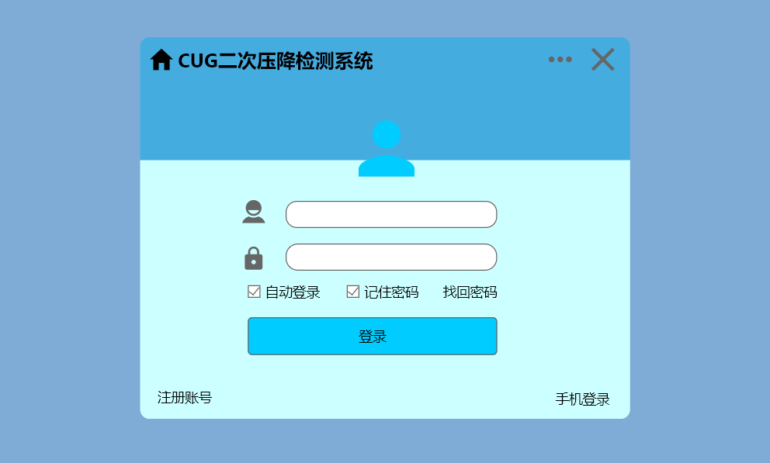

图6-1 登录界面

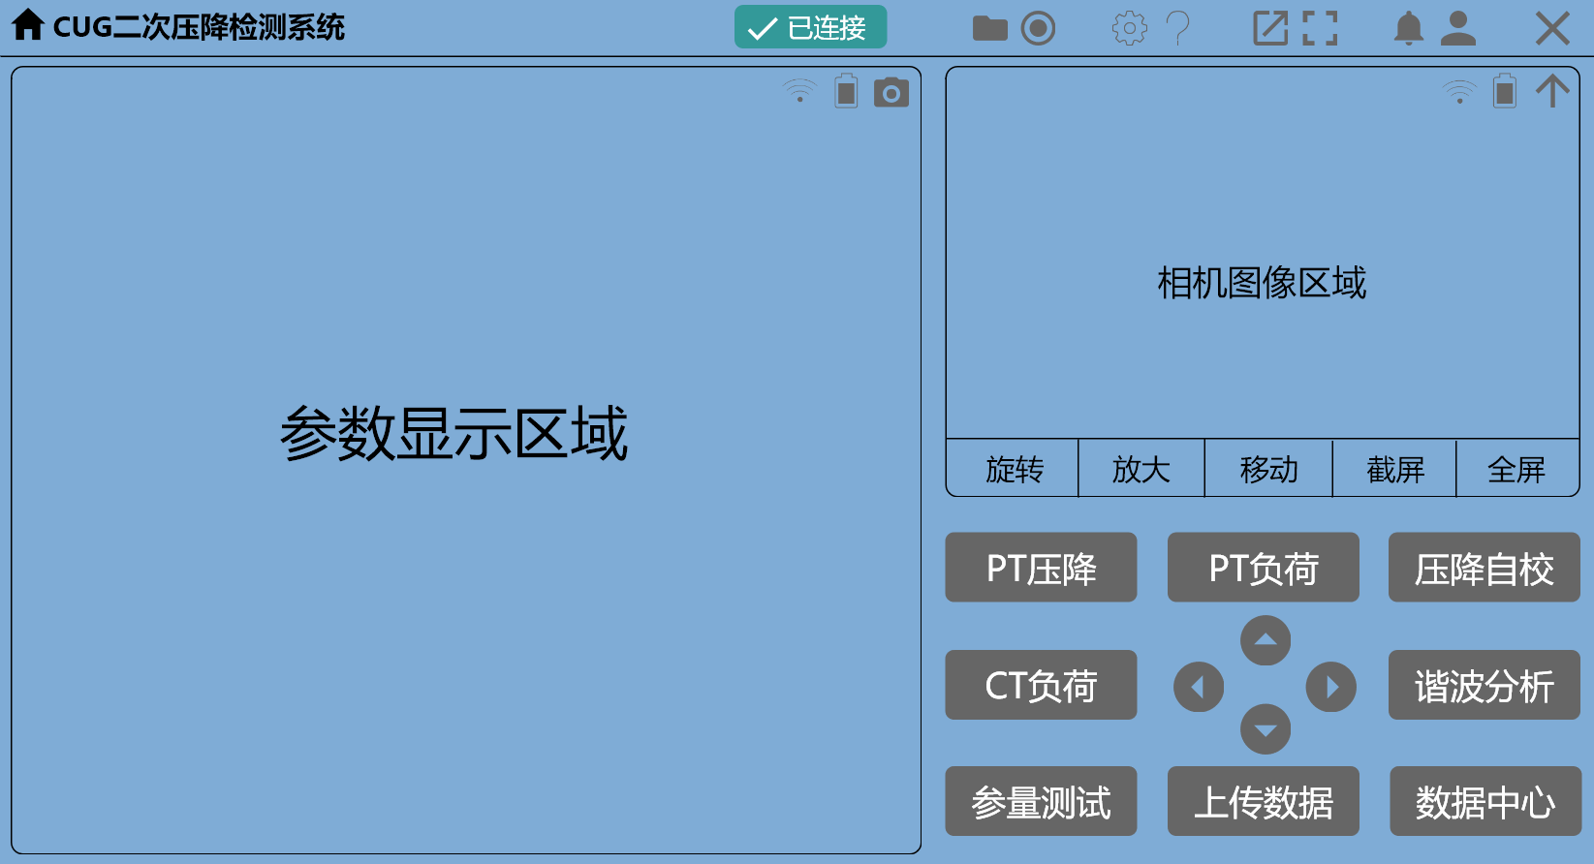

图6-2 主界面

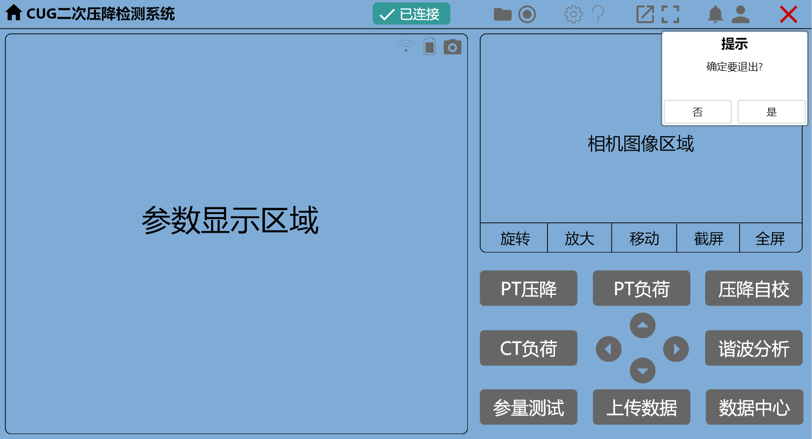

图6-3 退出系统

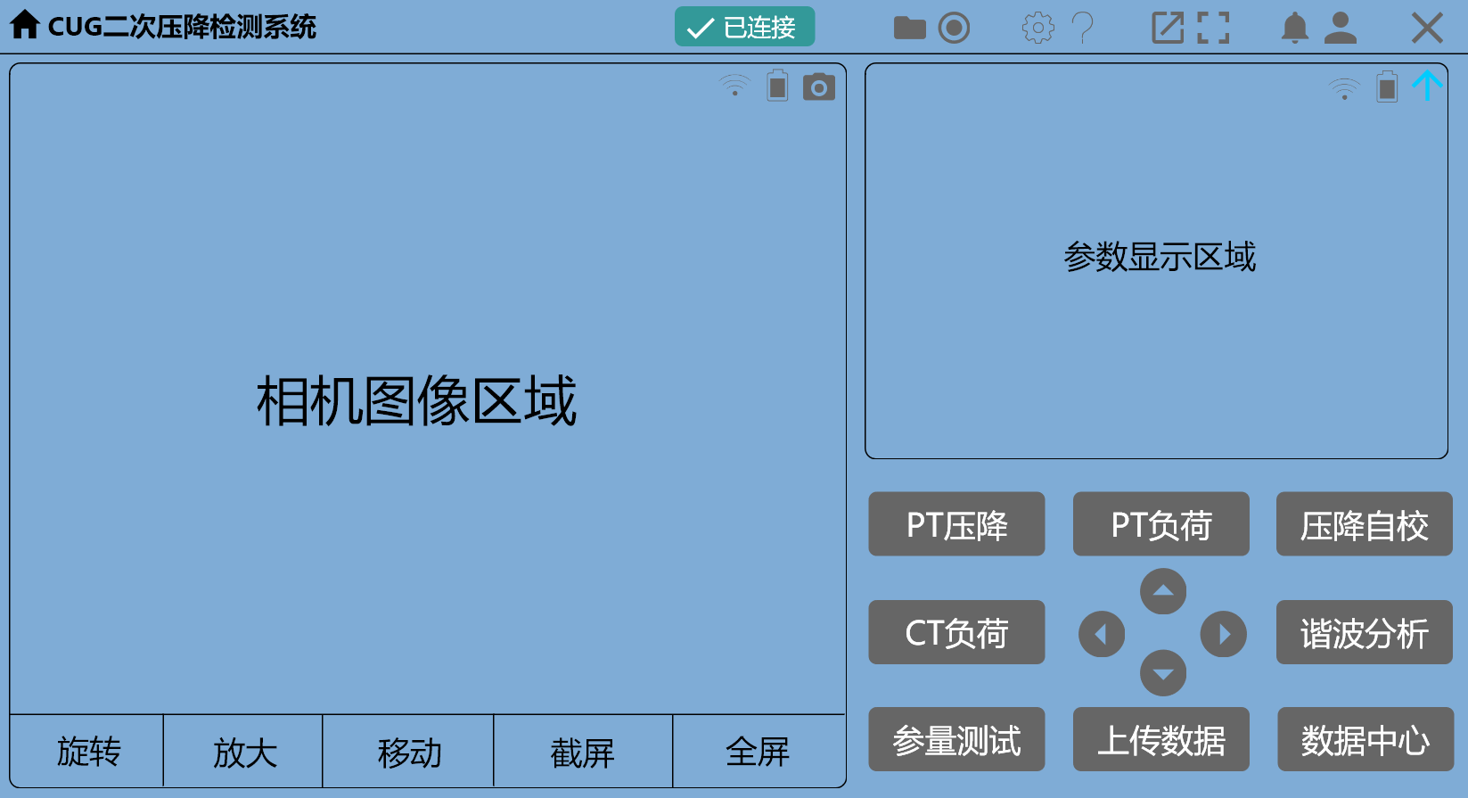

图6-4 界面切换

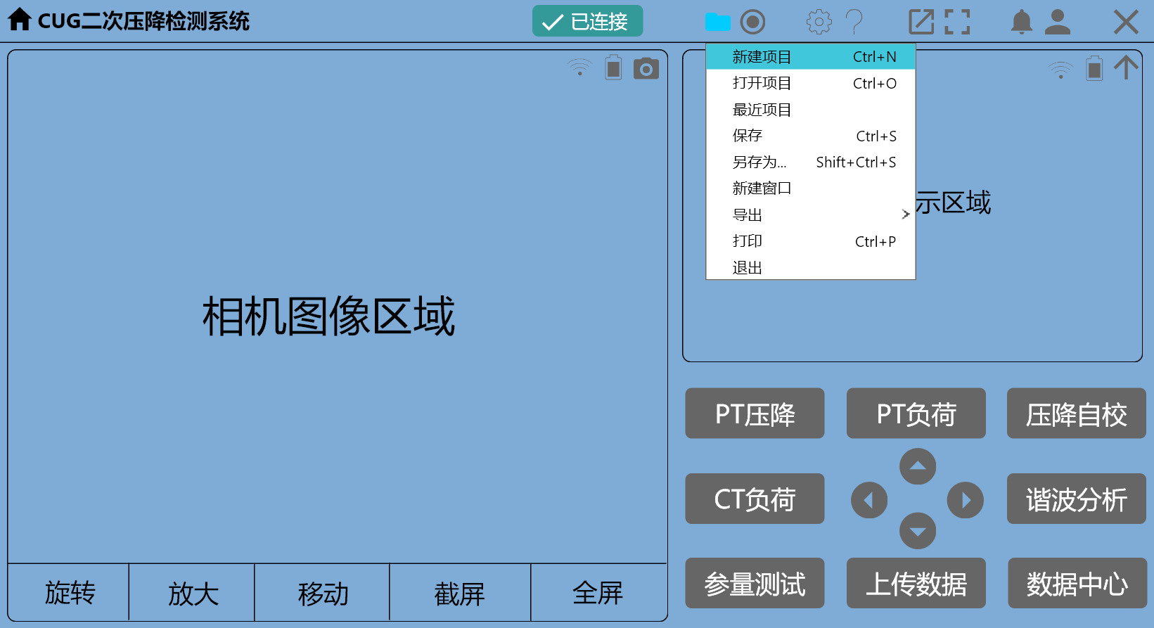

图6-5 文件服务

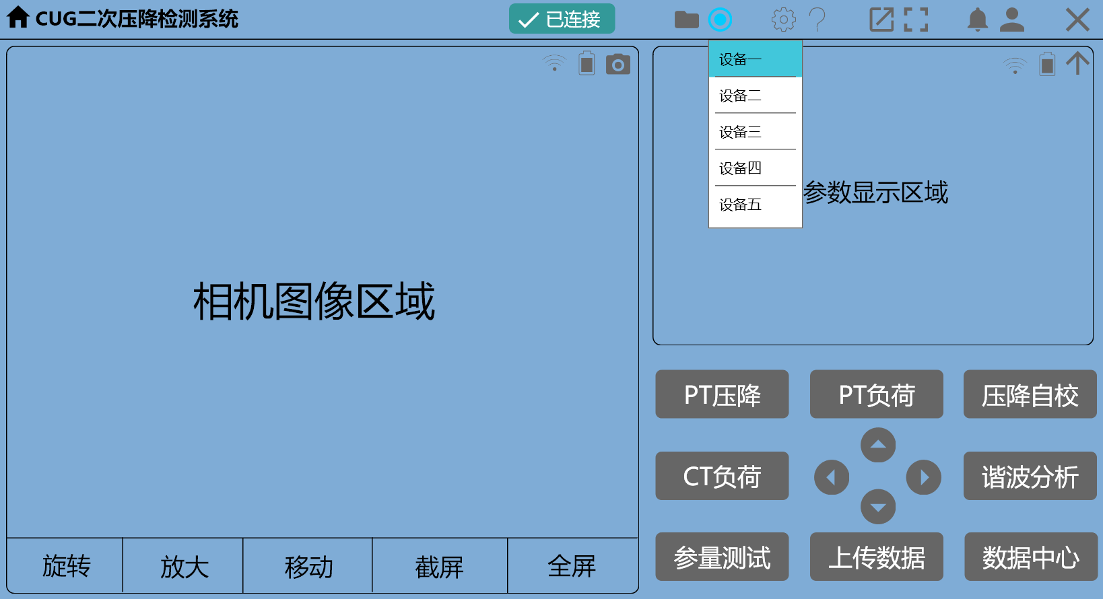

图6-6 设备列表

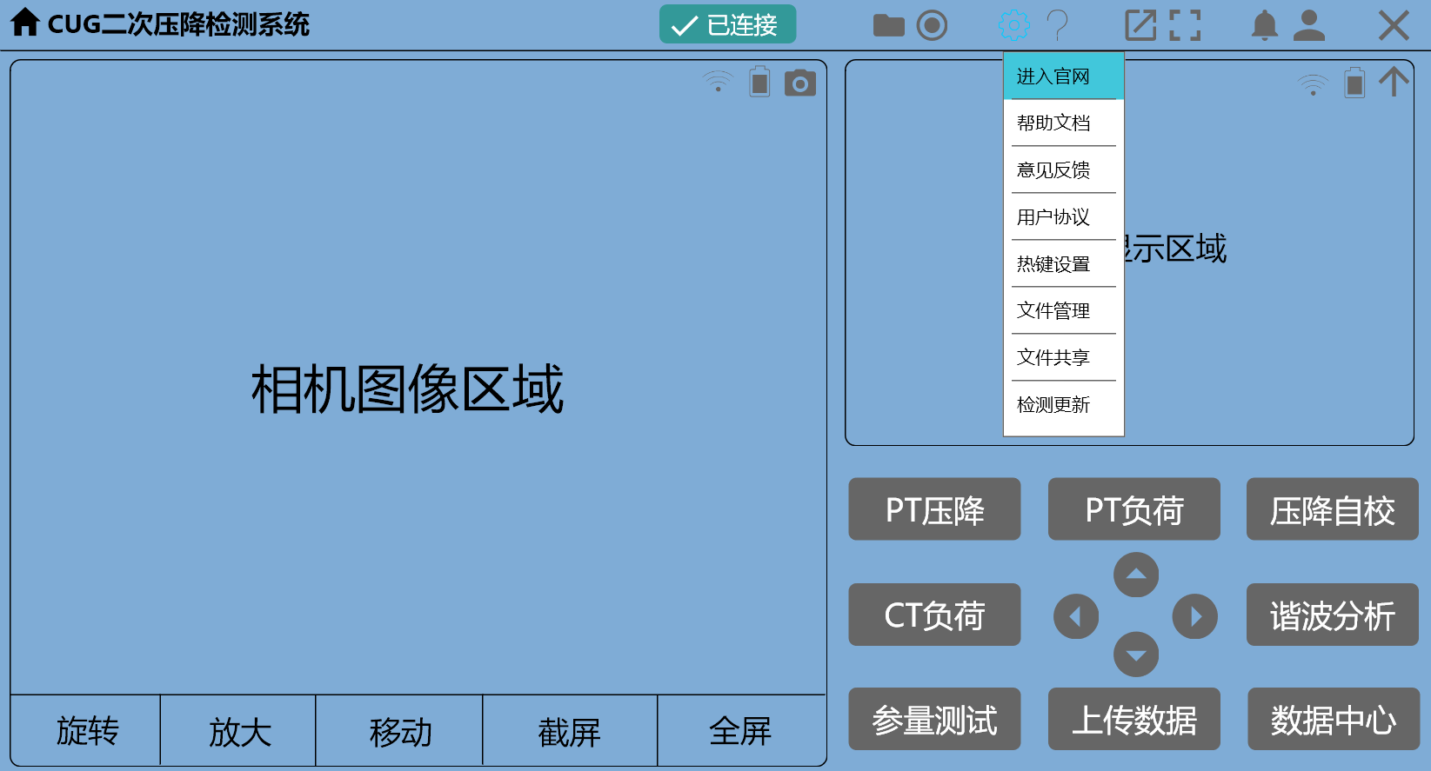

图6-7 系统设置

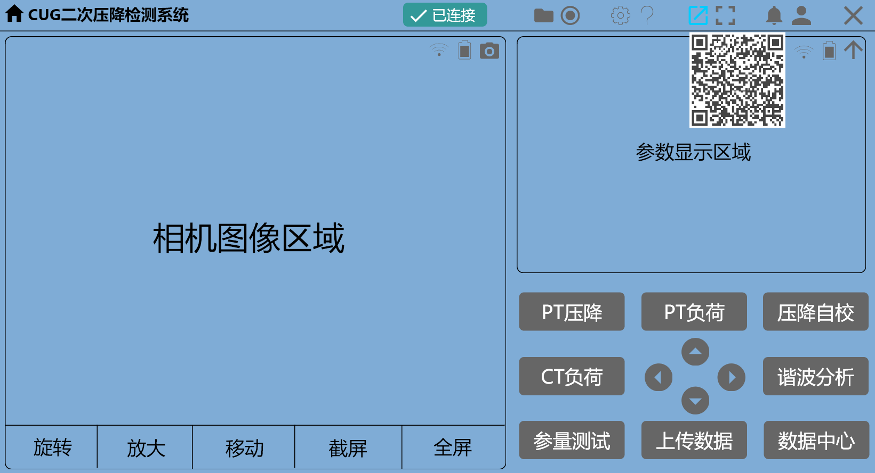

图6-8 手机分享

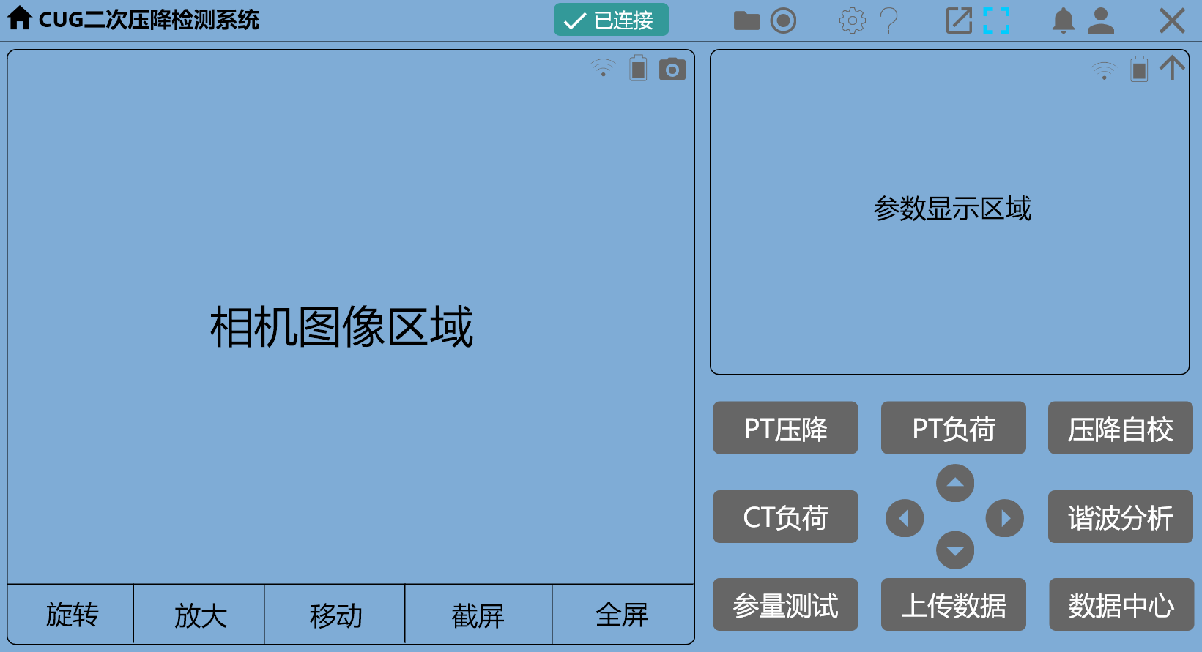

图6-9 全屏显示

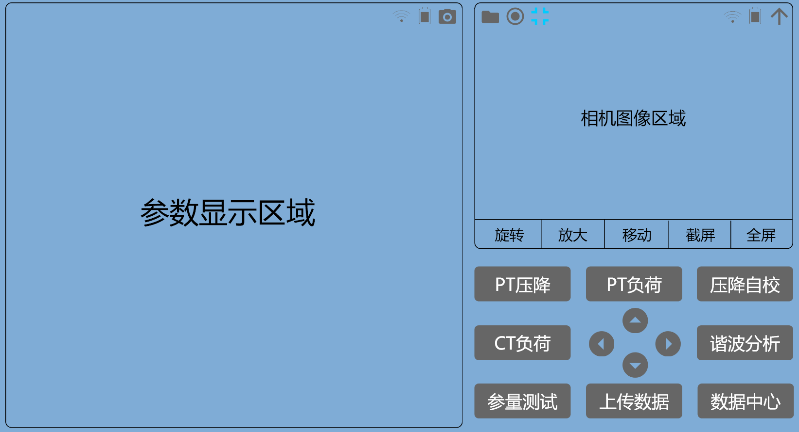

图6-10 退出全屏

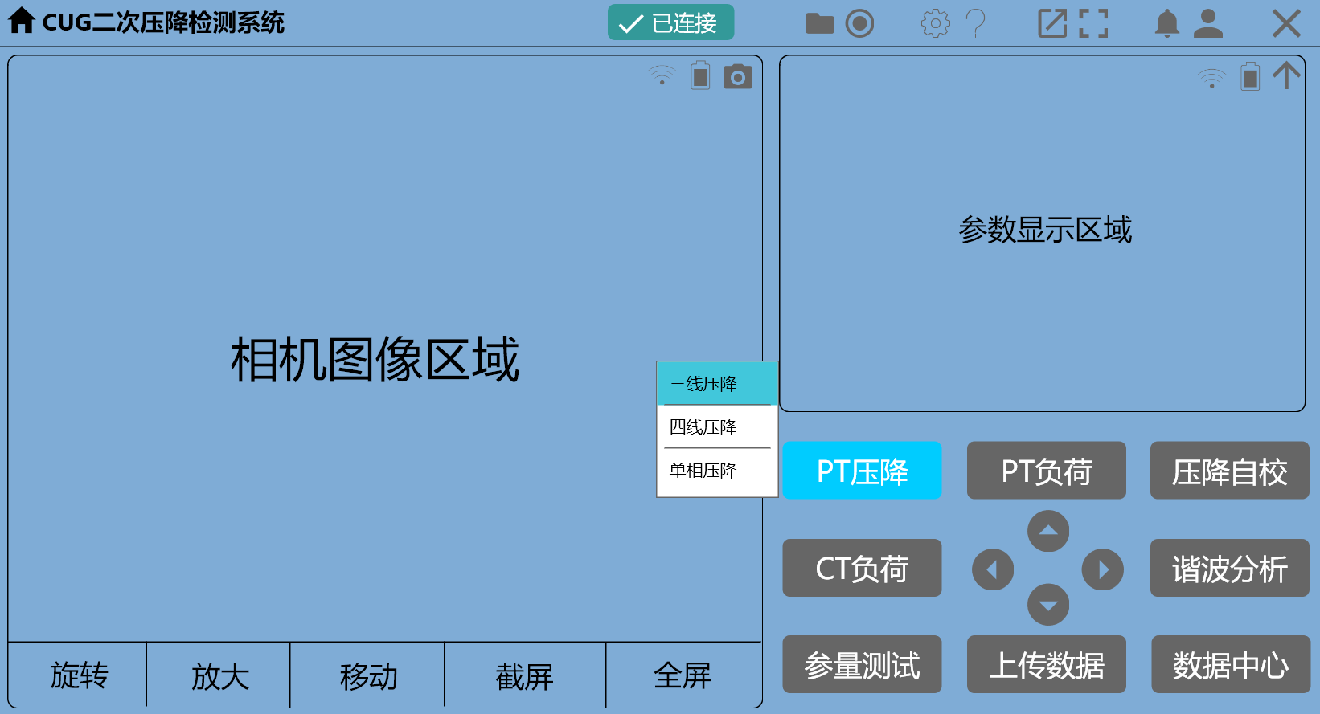

图6-11 PT压降

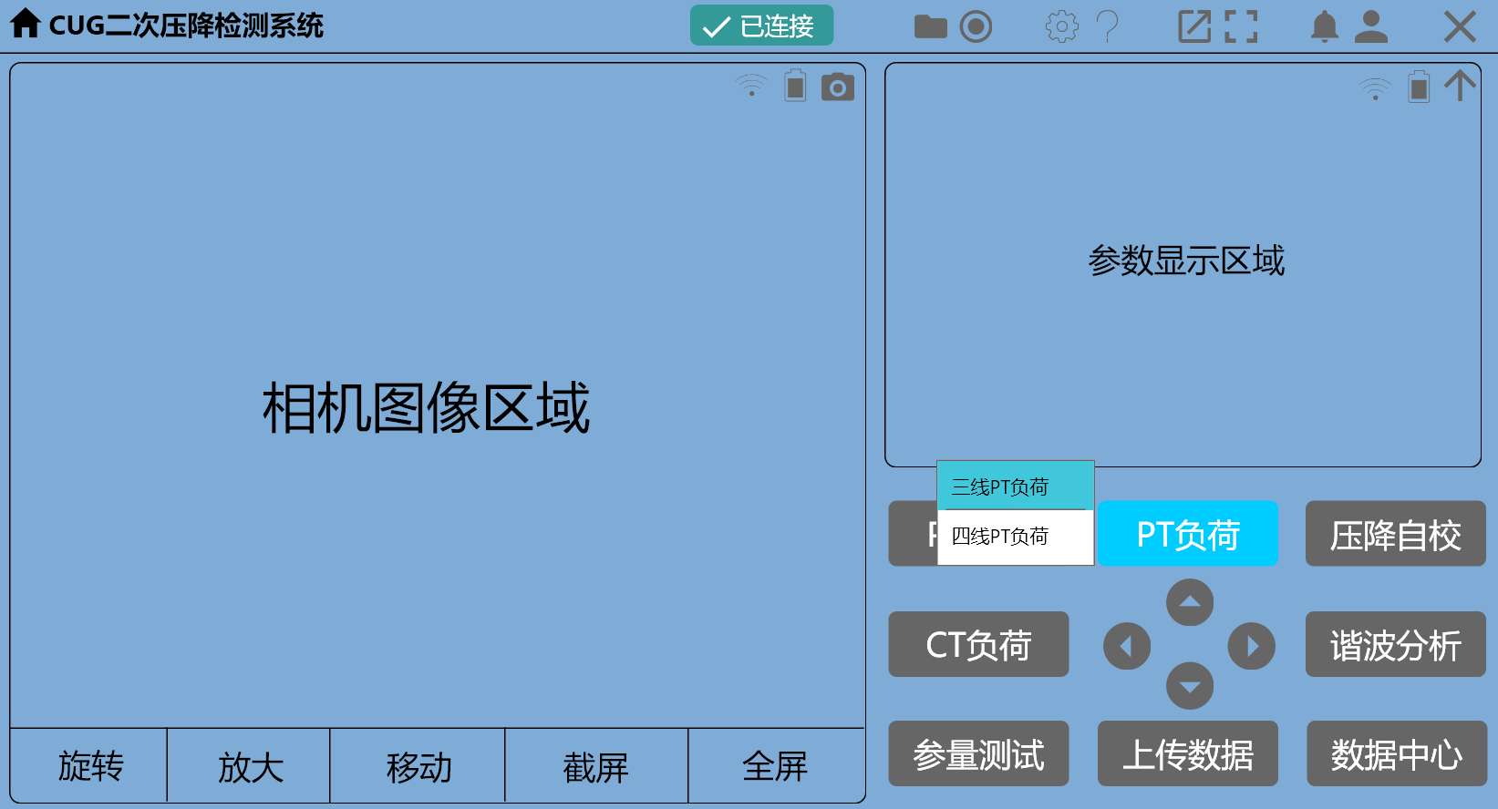

图6-12 PT负荷

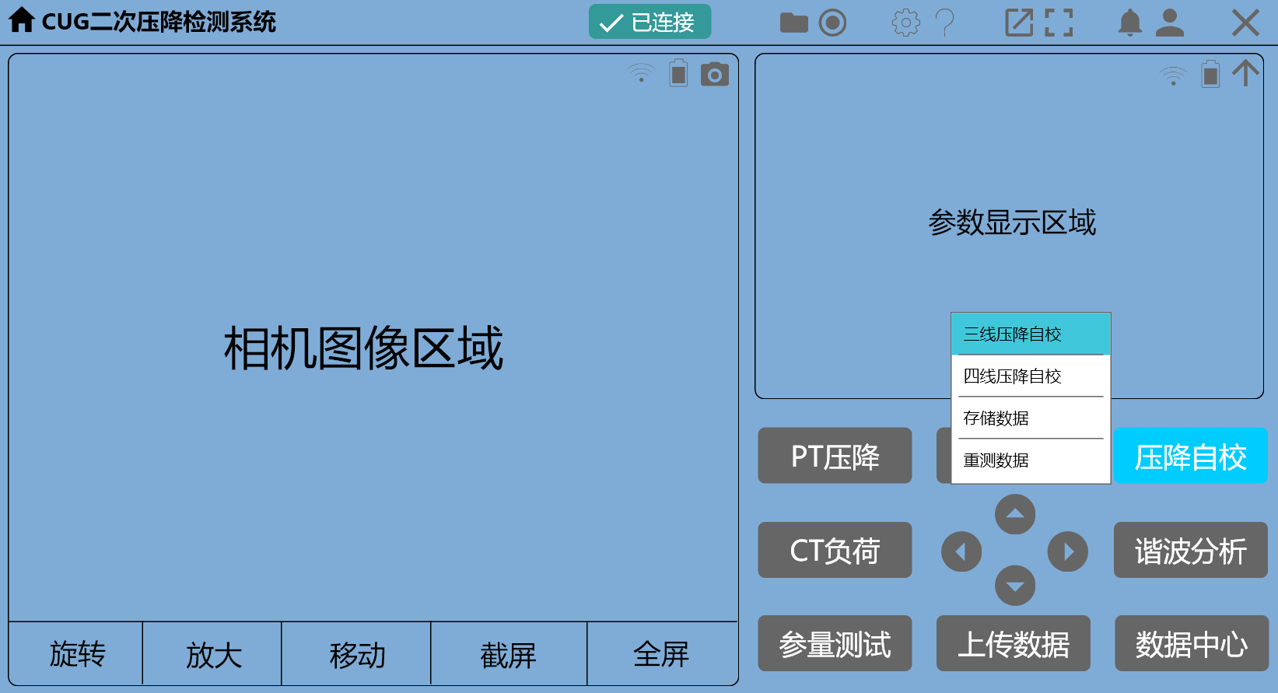

图6-13 压降自校

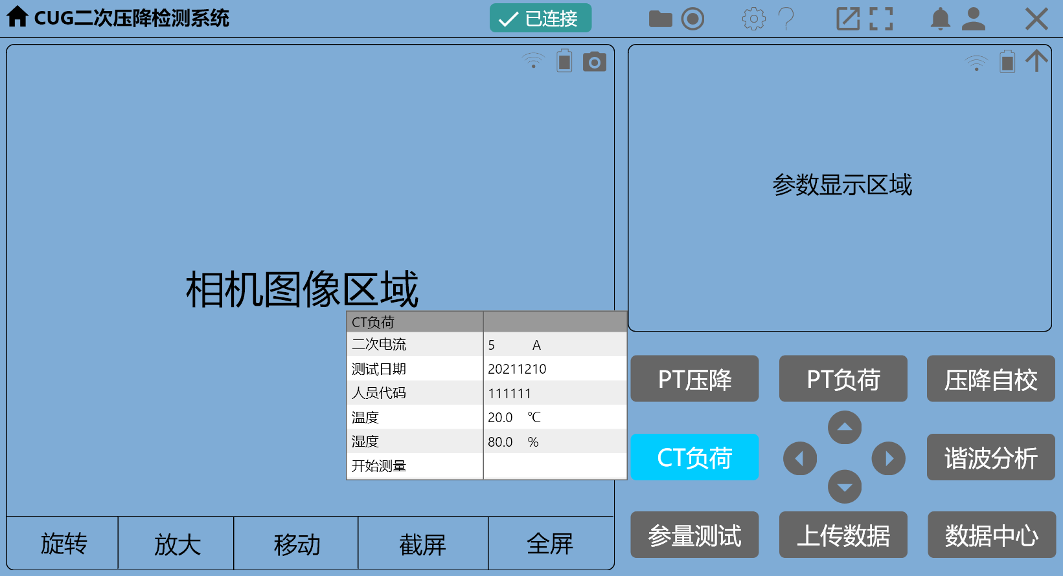

图6-14 CT负荷

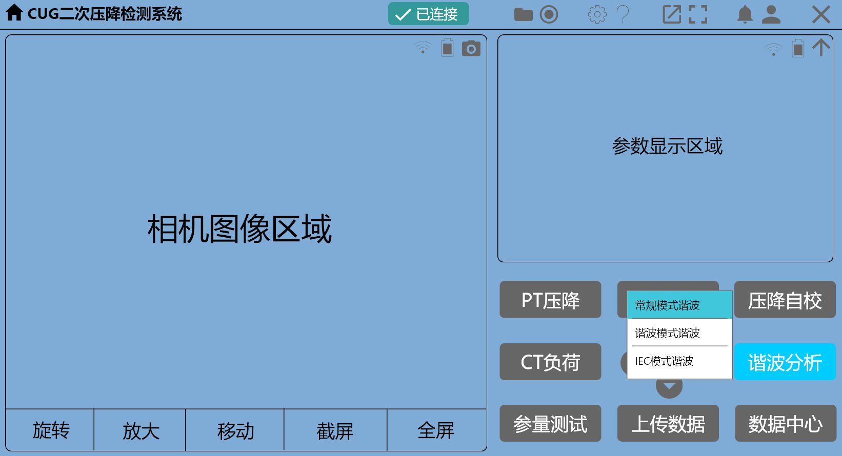

图6-15 谐波分析

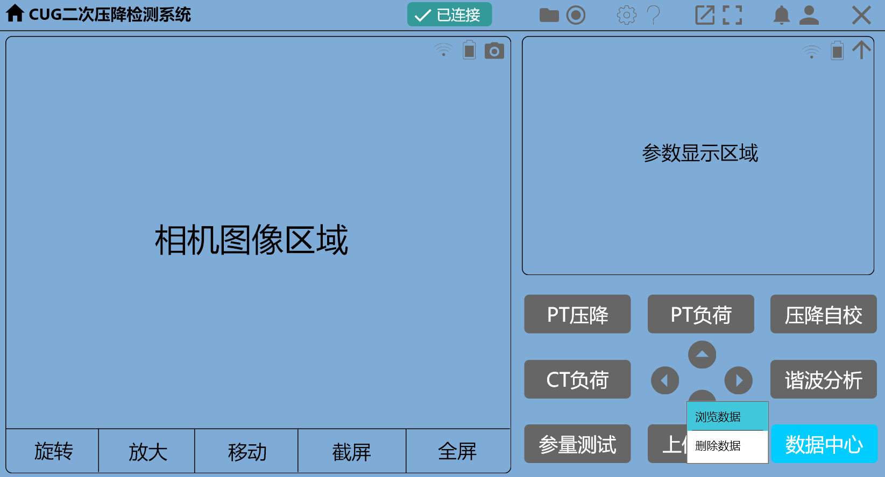

图6-16 数据中心

# 第7章 文件上传服务测试用例与测试分析报告

## 7.1 测试用例

### 7.1.1 功能测试

（1）选择符合要求的文件上传

（2）上传成功后文件名称显示

（3）替换误点的文件

（4）是否可以批量上传

### 7.1.2 文件大小测试

（1）总大小稍小于限制大小的文件

（2）总大小等于限制大小的文件

（3）总大小稍大于限制大小的文件

（4）大小为0kb的txt文档

### 7.1.3 性能测试

（1）上传时网速很慢（限速）

（2）上传过程断网

（3）上传过程服务器停止工作

（4）手动暂停启动

### 7.1.4 界面测试

（1）界面美观性、易用性

（2）按钮文字是否正确

（3）正确/错误提示的文字是否正确

（4）说明性文字是否正确

### 7.1.5 其他测试

（1）上传一个正在打开的文件

（2）文件等待队列是否清晰正常

## 7.2 测试分析报告

### 7.2.1 概述

为了解http协议，熟悉自动化测试工具，掌握自动化测试方法，本基于Java Spring Boot的文件上传服务被提出并开发。

### 7.2.2 项目背景

（1）被测软件系统名称：文件上传服务系统

（2）开发者：191191班叶继伟

（3）用户：计算机学院学生

### 7.2.3 编写目的

通过编写测试分析报告，把通过测试得到的结果写成文档，为纠正软件缺陷提供依据，并使得用户对系统运行建立信心。在测试分析的基础上，进行测试后需要对测试的结果以及测试的数据等加以记录和分析总结，它是测试过程的一个重要的环节，同时，它也是对软件性能的一个总的分析和对认识不足的说明。为以后的软件开发程序提供了丰富的经验。

### 7.2.4 测试环境

（1）UFT14.52

（2）JDK11

（3）SpringBoot2.5.5

（4）HTML5

（5）Chrome94

（6）Unified Functional Testing Agent Options浏览器插件

### 7.2.5 测试概要

表7-1 测试概要

|  |  |
| --- | --- |
| 预计测试内容 | 预计测试结果 |
| 1.登录文件上传服务 | 通过端口号顺畅进入网址 |
| 2.文件大小测试 | 文件大于0小于等于60M可成功上传，空文件和大于60M的文件不可上传 |
| 3.误点文件可被覆盖 | 传错文件后重新上传文件队列可覆盖错误文件 |
| 4.批量上传文件 | 多个文件可批量依次上传 |
| 5.断点续传 | 服务器被迫中止或者手动暂停后，恢复正常可继续上传 |
| 6.文件名和按钮显示 | 服务界面显示正常，说明文字显示正确 |
| 7.文件等待队列 | 还未上传文件以队列形式依次显示，上传成功后消失 |

### 7.2.6 测试结果

7.2.6.1 测试结果集

表7-2测试结果

|  |  |
| --- | --- |
| 测试内容 | 测试结果 |
| 1.登录文件上传服务 | 通过，顺畅打开文件上传服务 |
| 2.文件名和界面显示 | 通过，各项显示和说明正常 |
| 3.文件大小测试 | 通过，文件大于0小于等于60M可成功上传，空文件和大于60M的文件不可上传 |
| 4.误点文件可被覆盖 | 通过，传错文件后重新上传文件队列可覆盖错误文件 |
| 5.断点续传 | 基本通过，服务器被迫中止或者手动暂停后，恢复正常可继续上传 |
| 6.批量上传文件 | 通过，多个文件可批量依次上传 |
| 7.文件等待队列 | 通过，还未上传文件以队列形式依次显示，上传成功后消失 |

7.2.6.2 测试部分截图

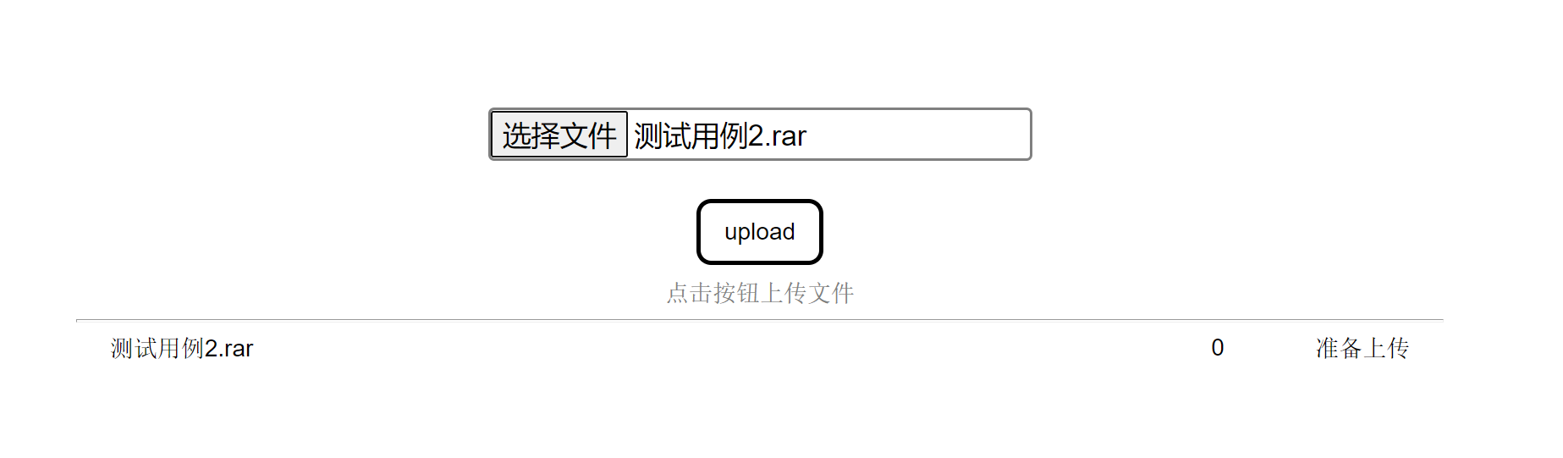

图7-1 文件名和界面显示正常

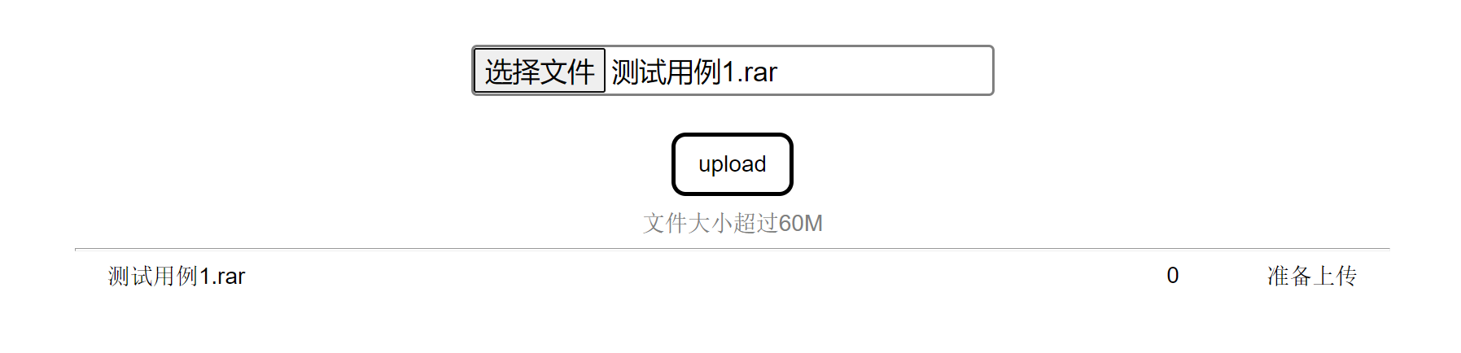

图7-2 文件超出大小限制

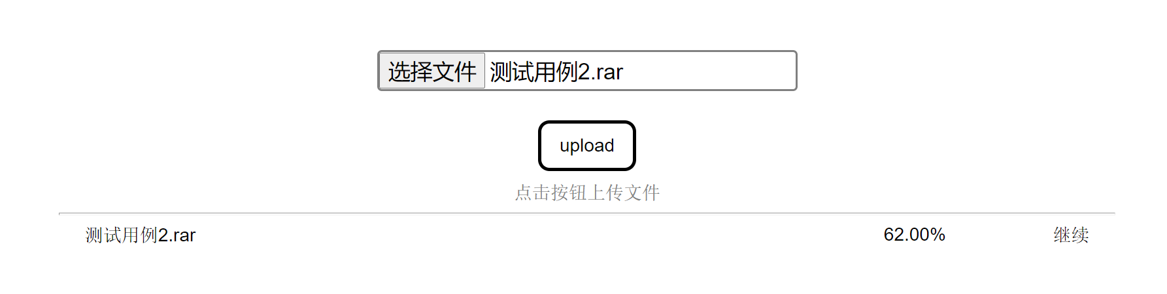

图7-3 断点续传

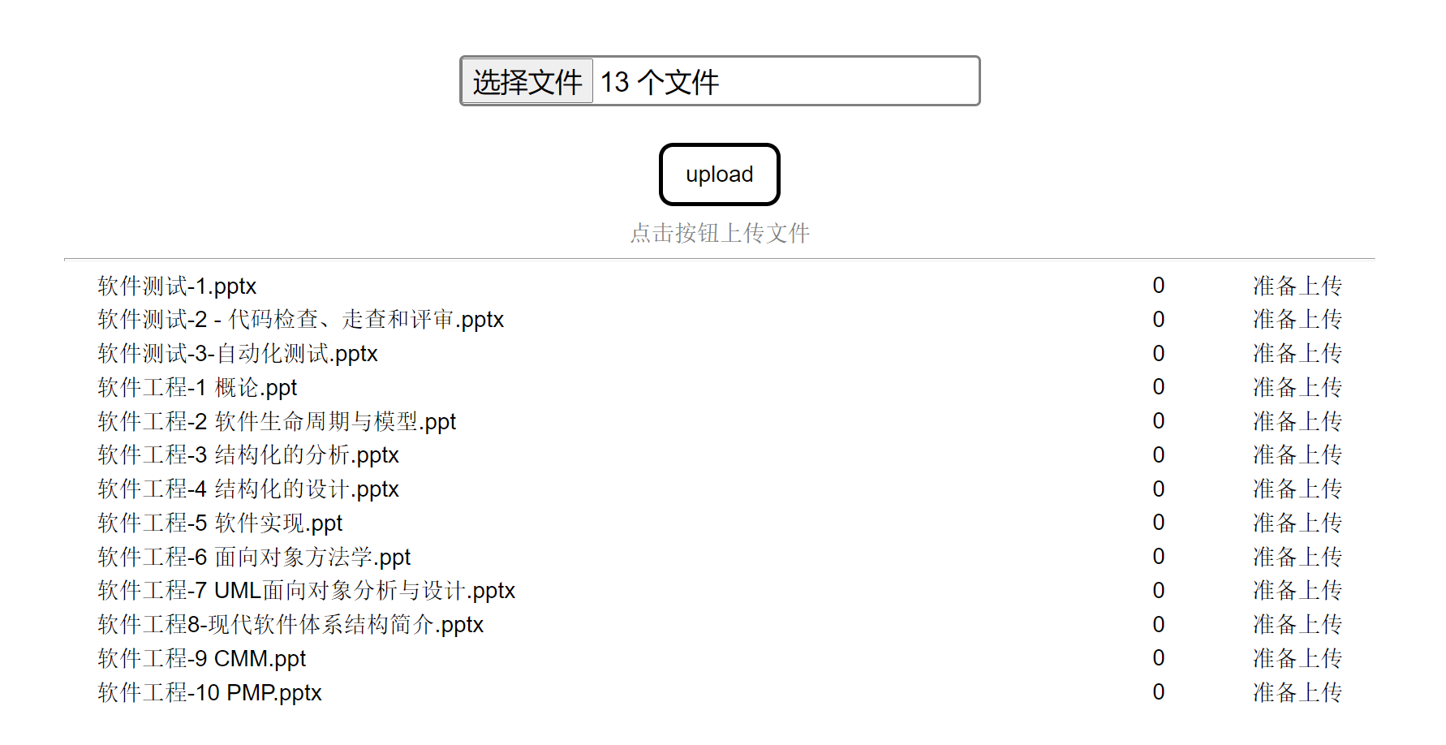

图7-4 批量上传

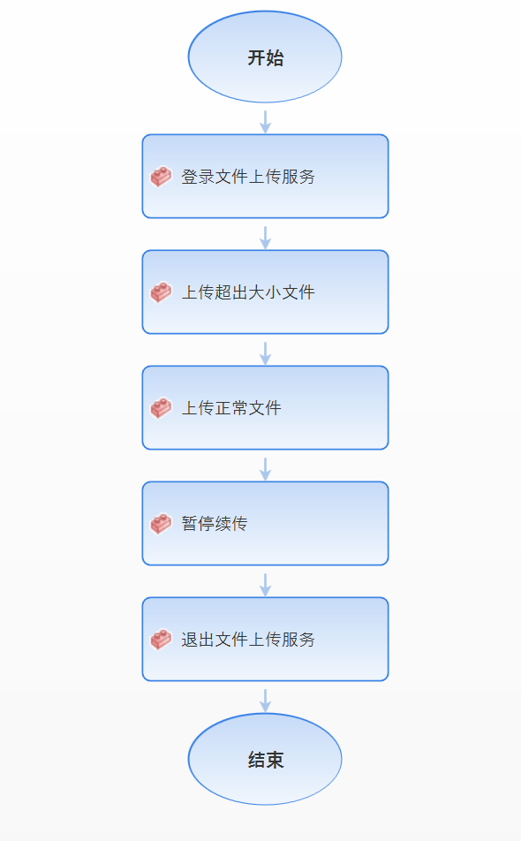

图7-5 初始测试集

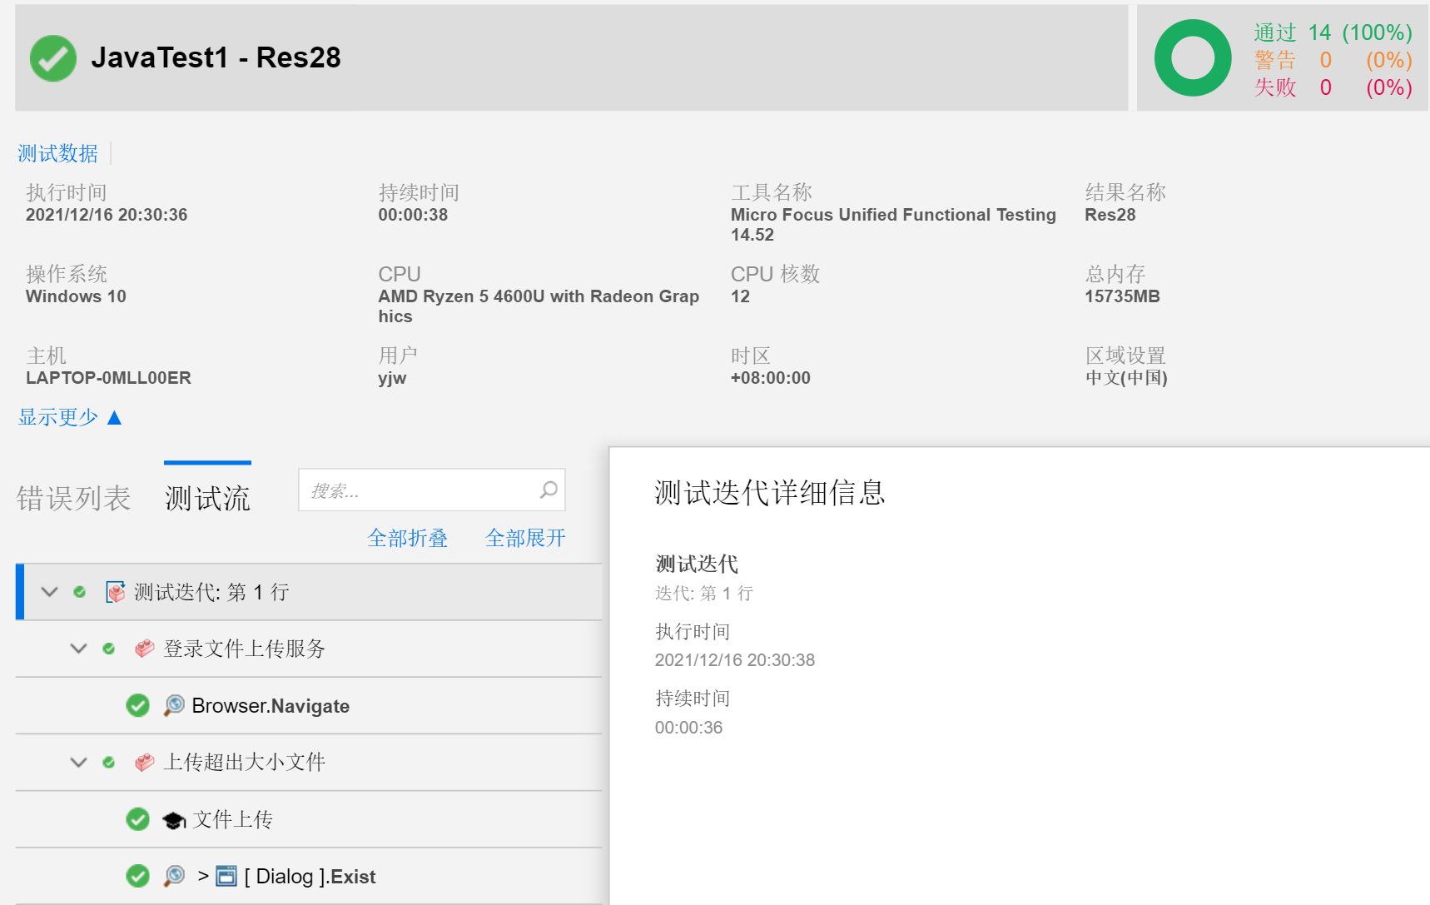

图7-5 UFT测试信息

### 7.2.7 意见建议

（1）界面设计略显简陋，后期可继续美化界面展示效果；

（2）功能还比较单一，可增加历史记录、上传成功文件队列以及文件下载服务；

（3）增加更多人性化设计，比如拖拽上传、设计进度条和上传速率等；

（4）丰富各种文字和弹窗提示，提升文件上传成功率；

（5）为满足更多大量需求，异步上传和多进程也是必须的。